Figura 1. O setor das farinhas na feira do Ver-o–Peso, Belém, Pará.
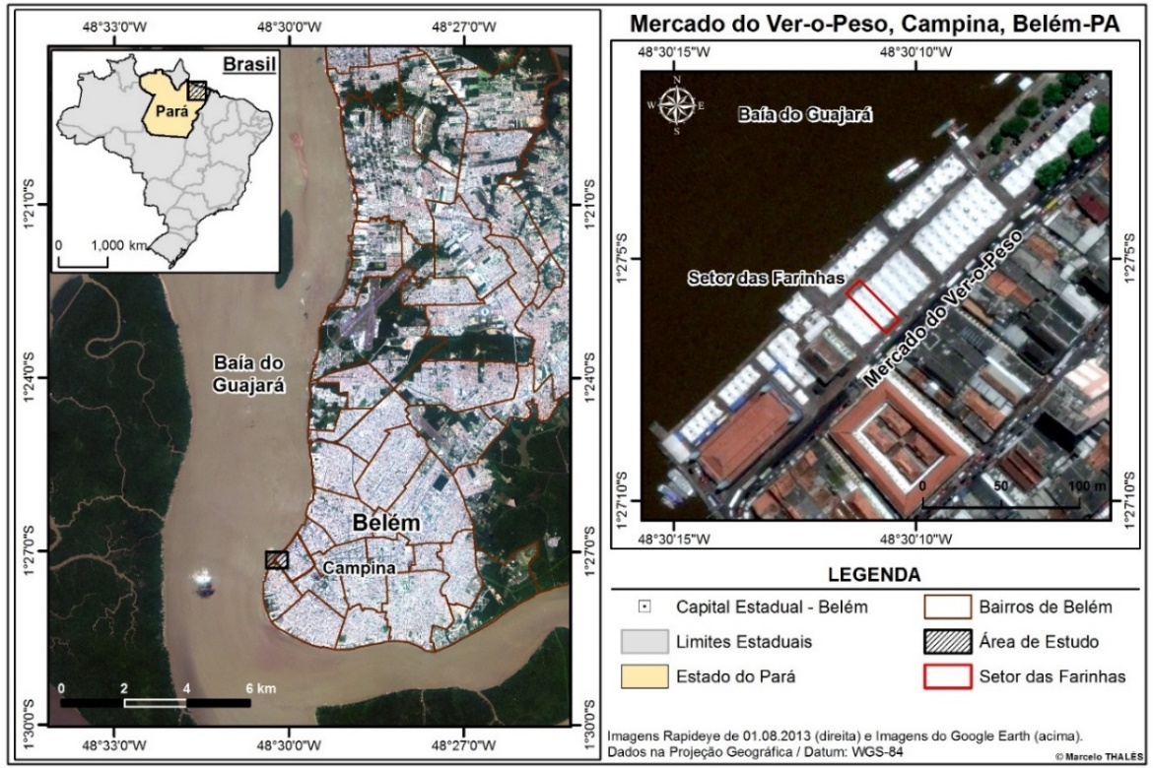
  - Fonte: Imagem do autor

Figura 2. Principais tipologias e variedades de farinha comercializadas na feira do Ver- o -Peso. A – Tip. d’água Var. comum; B – Tip. seca Var. amarela fina; C – Tip. Tapioca Var. grossa; D – Tip. seca Var. branca fina (Suruí); E – Box de farinha.
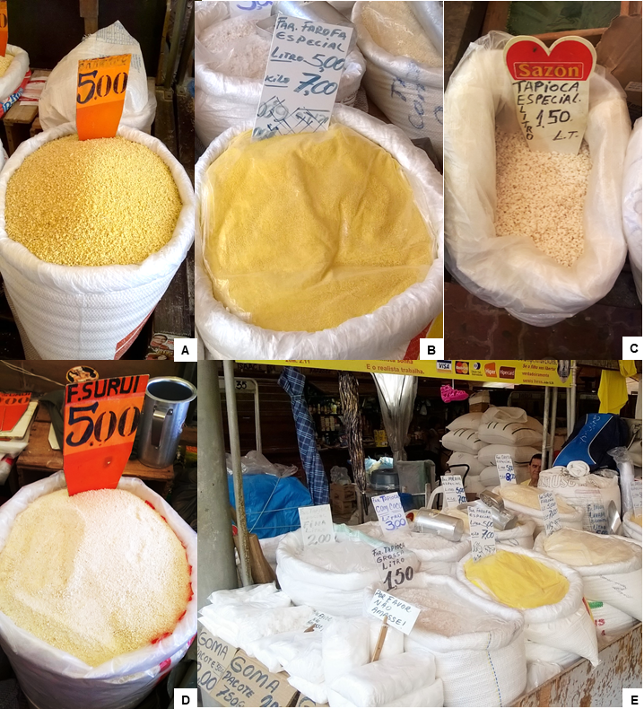
Fonte: Imagens do autor

Figura 3. Localidades mais representativas para o fornecimento de farinha e tipologias, na feira do Ver- o –Peso. Bragança = Brag.

Fonte: Elaborado pelo autor.

Quadro 1. Tipologias de farinha de mandioca na feira do Ver- o -Peso com as respectivas variedades, características descritivas, e respectivo índice de saliência cultural para cada variedade.
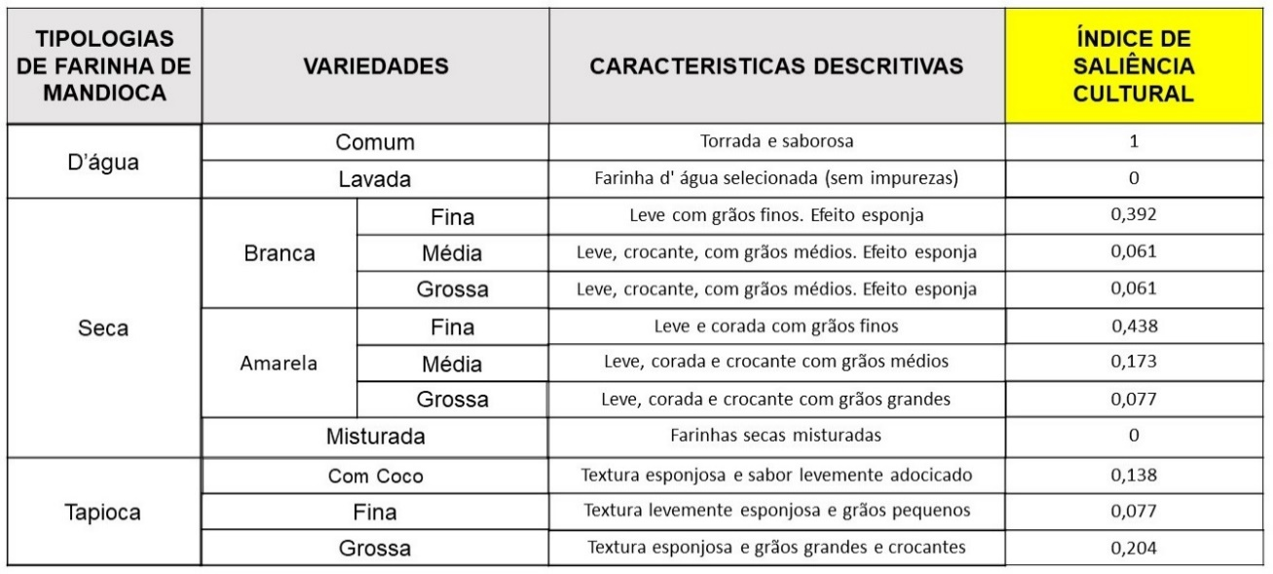
Fonte: Elaborado pelo autor. Informações das entrevistas

